Bac S - Sujet de SVT - Session 2015 - Liban

1ère PARTIE : Mobilisation des connaissances (8 points).

LE DOMAINE CONTINENTAL ET SA DYNAMIQUE

SYNTHÈSE : (5 points)

La disparition des reliefs

Dans les massifs anciens on observe à l'affleurement, en plus de l'effacement du relief, une plus forte proportion que dans les montagnes récentes de matériaux formés en profondeur et transformés.

Expliquer par quels mécanismes s'effectue l'aplanissement d'une chaîne de montagnes.

L'exposé doit être structuré avec une introduction et une conclusion

QCM : (3 points)

Compléter le QCM (ANNEXE de la page 3/6), qui sera à rendre avec la copie.

QCM (3 points)
ANNEXE: à rendre avec la copie

Cocher la réponse exacte pour chaque série de propositions

1- La croûte continentale :
☐ a une densité plus élevée que la croûte océanique
☐ est majoritairement constituée de basaltes
☐ a une épaisseur moyenne voisine de 10 km
☐ a une densité plus faible que la croûte océanique

2- Les granitoïdes sont des roches :
☐ métamorphiques
☐ constituées de feldspaths, de micas et de quartz
☐ sédimentaires
☐ magmatiques ayant subi un refroidissement rapide

3- Le Moho :
☐ sépare la lithosphère de l'asthénosphère
☐ est identifiable par l'enregistrement des ondes sismiques
☐ a une profondeur constante sous les continents
☐ est une limite physico-chimique entre deux couches de la croûte terrestre

2ème PARTIE - Exercice 1 - Pratique d'un raisonnement scientifique dans le cadre d'un problème donné (3 points).

MAINTIEN DE L'INTÉGRITÉ DE L'ORGANISME

Montrer que les informations extraites des documents pourraient expliquer la fréquence élevée d'arrêt de grossesse (fausse couche) lorsqu'une femme enceinte est infectée par le virus de l'herpès.

Document 1 :

Le fœtus est entouré d'un tissu appelé trophoblaste qui l'isole du système immunitaire maternel. Les cellules de ce tissu, en contact avec l'utérus, ne portent que des marqueurs antigéniques HLA-G, marqueurs du soi. Ce marqueur est spécifique des cellules du trophoblaste.

Des travaux ont montré que lors d'une infection par le virus de l'herpès au cours de la grossesse, certaines protéines virales empêchent l'expression des molécules HLA-G marqueur du soi à la surface des cellules du trophoblaste.

Document 2 :

Les leucocytes (globules blancs) NK sont spécialisés dans la destruction des cellules qui ne présentent pas d'antigènes HLA à leur surface. On cultive ces leucocytes NK en présence de diverses cellules.

Expériences | Résultats de l'expérience
1. Mise en présence de NK maternels et de cellules humaines, nommées K562 qui ne possèdent aucun marqueur antigénique HLA. | Élimination des cellules K562
2. Mise en présence de NK maternels et de cellules trophoblastiques | Survie des cellules trophoblastiques

D’après La Recherche n°307, mars1998

2ème PARTIE - Exercice 2 - Pratique d'une démarche scientifique ancrée dans des connaissances (Enseignement Obligatoire). 5 points.

GÉNÉTIQUE ET ÉVOLUTION

Le brassage génétique
Les chats peuvent avoir des pigmentations différentes. Étudions le cas des mâles « tortie ».

En utilisant les informations extraites des documents et vos connaissances, proposer une explication à l'existence des mâles « tortie ».

Document 1 : Pigmentation chez les chats

Un chat « tortie » possède deux pigments, l'eumélanine qui donne la couleur noire et la phreomélanine qui donne la couleur rousse.
Ces deux pigments sont codés par deux allèles co-dominants d'un même gène (ils s'expriment autant l'un que l'autre).

Document 2 : Caryotypes du chat mâle et femelle

Chat mâle | Chat femelle
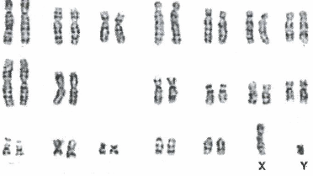 | 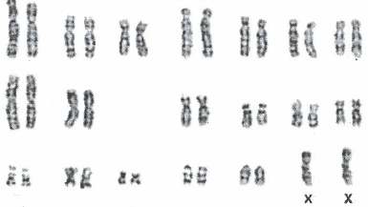

D'après http://svtmarcq.blogspot.fr

Document 3 : Échiquier de croisement entre une femelle « tortie» et un mâle noir

Notation :
Xr: chromosome X, portant un allèle codant pour la phreomélanine, le pigment roux
Xn: chromosome X, portant un allèle codant pour l'eumélanine, le pigment noir
Y: chromosome Y, ne portant aucun allèle codant pour la pigmentation

 | Xn |  | y
Xn | XnXn | Femelle noire | XnY | Mâle noir
Xr | XnXr | Femelle « tortie » | XrY | Mâle roux

D'après http://pawpeds.com

Document 4 : Exemple de répartition des chromosomes lors d'une méiose anormale dans une cellule à 2n=2

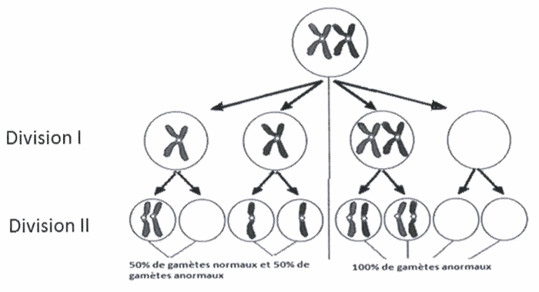
D’après http://cukabiologica.blogspot.fr

2ème PARTIE - Exercice 2 - Pratique d'une démarche scientifique ancrée dans des connaissances (Enseignement de spécialité). 5 points.

ÉNERGIE ET CELLULE VIVANTE

On s'intéresse aux différences physiologiques des fibres musculaires des sprinters et des coureurs de fond.
Le sprint est caractérisé par un effort bref (quelques secondes) et intense, la course de fond demande un effort plutôt long et modéré.

En utilisant les informations fournies par les documents et vos connaissances définir les voies métaboliques impliquées dans chaque type d'effort.

Document 1 : Voies de production d’ATP dans une cellule musculaire
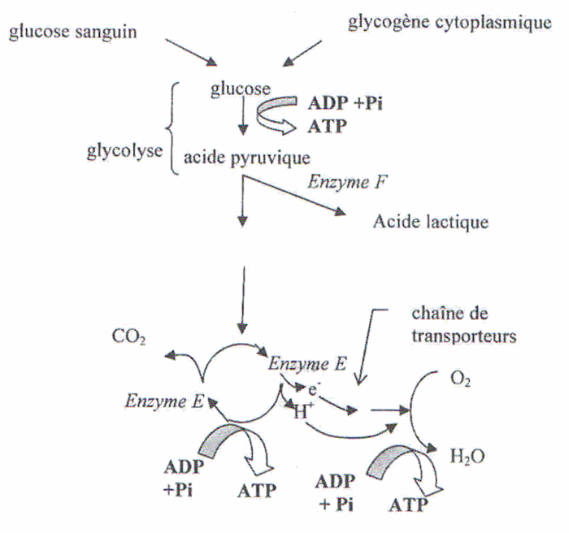
D'après Science de la vie et de la Terre, O. Guillermou, collection Ellipse

Document 2 : Coupe transversale de cellules musculaires issue d'une biopsie d'un quadriceps chez deux athlètes après utilisation d'une technique faisant apparaître en noir une forte teneur en enzyme F

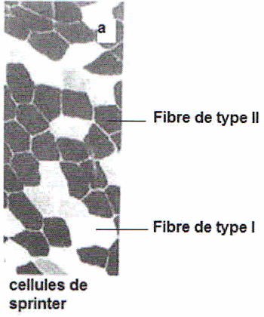 | 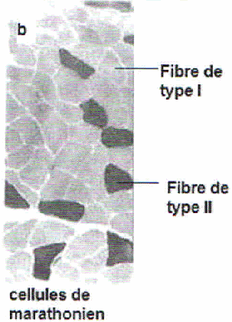

D’après K.N Frayn, Metabolic regulation a human perpective, 2 éd

Document 3 : Caractéristiques fonctionnelles des fibres musculaires

 | Fibres de type I. | Fibres de type Il.
Vitesse de contraction | + | +++
Puissance de contraction | + | +++

Document 4 : Caractéristiques structurales des fibres musculaires

 | Fibres de type I. | Fibres de type Il.
Richesse en capillaires sanguins | +++ | +
Myoglobine* | +++ | +
Teneur en glycogène | + | +++
Richesse en mitochondries | +++ | +

Myoglobine*: La myoglobine est une protéine fixatrice d'O₂, réservoir temporaire de dioxygène

